鹿児島港本港区エリアまちづくり（ウォーターフロントパークエリア）
サウンディング調査
サウンディングシート（回答票）

１ 事業への参画の意向
（１）事業への関心の強さ、事業主体の可能性についてお聞かせください。

事業への関心 |  |  |  | （該当箇所に○を記入）
事業主体として前向きに検討している
条件次第では事業主体としての可能性がある
上記の回答理由について記入してください
（記載例： 公表可 公表不可）
公表可 公表不可
（２）事業に参画する場合の形態についてお聞かせください。

参画形態等 |  |  |  | （該当箇所に○を記入）
単独での参画
企業グループでの参画（代表企業として参画）
（条件次第では構成企業として参画も可能）
未定
２ 事業内容について
（１）具体的な内容とその理由をお聞かせください。
また、配置イメージがある場合は巻末の【対象地エリア図】に記入してください。
公表可 公表不可
具体的な内容
上記の具体的な取組等について |  |  | 内容
①県民が日常的に訪れるためにどのようなことに取り組むかお示しください。
※ない場合は空白のまま回答ください。
②イベントスペースを確保し、イベントの開催等により様々な切り口（テーマ）による魅力を発信するためにどのようなことに取り組むかお示しください。
※ない場合は空白のまま回答ください。
③桜島の眺望等についてどのように配慮するかイメージをお示しください。
※ない場合は空白のまま回答ください。
④県内全域への効果の波及イメージをお示しください。
※ない場合は空白のまま回答ください。
⑤港湾物流への配慮イメージをお示しください。
※ない場合は空白のまま回答ください。
⑥北ふ頭エリアに今後整備される予定の大型緑地広場やしおかぜ通り等との相乗効果をもたらす取組イメージをお示しください。
※ない場合は空白のまま回答ください。
⑦中心市街地との相乗効果についての取組イメージをお示しください。
※ない場合は空白のまま回答ください。
⑧どのような成果指標を設定し、利活用を検討するか取組イメージをお示しください。
※ない場合は空白のまま回答ください。
（２）事業期間についてお聞かせください。

事業期間 |  | （該当箇所に○を記入）
10年 ～ 20年
20年 ～ 30年
上記事業期間の理由があればご教示ください。
公表可 公表不可
（３）ウォーターフロントパークエリアは港湾緑地であることから、長期間・安定的に事業が運営できるよう、港湾環境整備計画制度（みなと緑地ＰＰＰ）を活用します。
今回、提案に当たり、収益施設の収益の一部を公共還元（港湾施設の整備、維持管理、ソフト事業）いただくこととなります。

① 公募を行うにあたり、収益施設の設置及び維持管理を行う場合、以下のどの場所で参画したいですか。
なお、周辺計画等も参考にお答えください。

場所 |  | （該当箇所に○を記入）
エリア全体（約36,000㎡）
エリアの１／２（南側）
エリアの１／２（北側）
エリアの１／３（南側）
エリアの１／３（中央）
エリアの１／３（北側）
② 提案可能な維持管理の範囲、内容、頻度等について可能な限り詳細にお書きください

公表可 公表不可
維持管理の範囲
維持管理の内容・頻度
公共還元の内容
（例：トイレ整備、ベンチ整備、照明整備等）
ソフト事業の内容

③ 県が維持管理要求水準を設定するに当たり、どのようなことに考慮した方がよいか、意見があれば記載ください。
公表可 公表不可
（４）公募において提案した場合、事業開始時期（開業時期）はいつ頃を想定していますか。
時期 |  | （該当箇所に○を記入）
契約後２年以内
契約後２年～４年以内
契約後４年以上
上記時期の理由があればお書きください。
公表可 公表不可
（５）公募開始時期はいつからが望ましいですか。サウンディング開始後何年以内が望ましいか回答ください。

時期 | （該当箇所に○を記入）
１年以内
１年～３年
３年～５年
５年以上
上記時期の理由があればお書きください。
公表可 公表不可
（６）土地の賃貸借料についてお聞かせください。
特に望ましい賃貸借料等、具体的なイメージがあればお聞かせください。
公表可 公表不可
回答（記述式）
（７）事業者選定手続に関する意見について、具体的にお聞かせください。
公表可 公表不可
選定方式（プレゼンの公表・非公表等）、審査基準
提案募集期間
（公募開始～締切まで、何ヶ月が望ましいか）
３ その他
（１）ウォーターフロントパークエリアの対象範囲と一体での活用を希望する他のエリアがある場合、他エリアの活用に関する意見、アイデア、事業手法等について、具体的にお聞かせください。また、配置イメージがある場合は巻末の【対象地エリア図】に記入してください。
公表可 公表不可
エリア |  | 具体的なイメージの内容
南ふ頭エリア
高速船ターミナル周辺エリア
旧港湾合庁跡地エリア
北ふ頭エリア
（ソフト（イベント等）事業での相乗効果）
桜島フェリーターミナル周辺エリア
（ソフト（イベント等）事業での相乗効果）
（２）本事業に関する意見、要望等について意見をお聞かせください。 公表可 公表不可

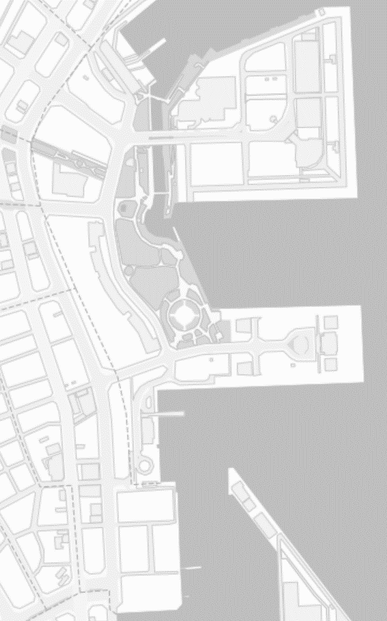
「２ 事業内容について」関連

具体的な配置イメージがある場合は、「対象地エリア図」に記述してください。
北ふ頭エリア
桜島フェリーターミナル
周辺エリア
ウォーターフロント
パークエリア
旧港湾合庁
跡地エリア
南ふ頭エリア
高速船ターミナル
周辺エリア
対象地エリア図

※ については、調査対象外

ドルフィンポート跡地エリア
住吉町１５番街区エリア
水族館
NTTインフラネット地形図を基に作成
ご回答いただきありがとうございました

